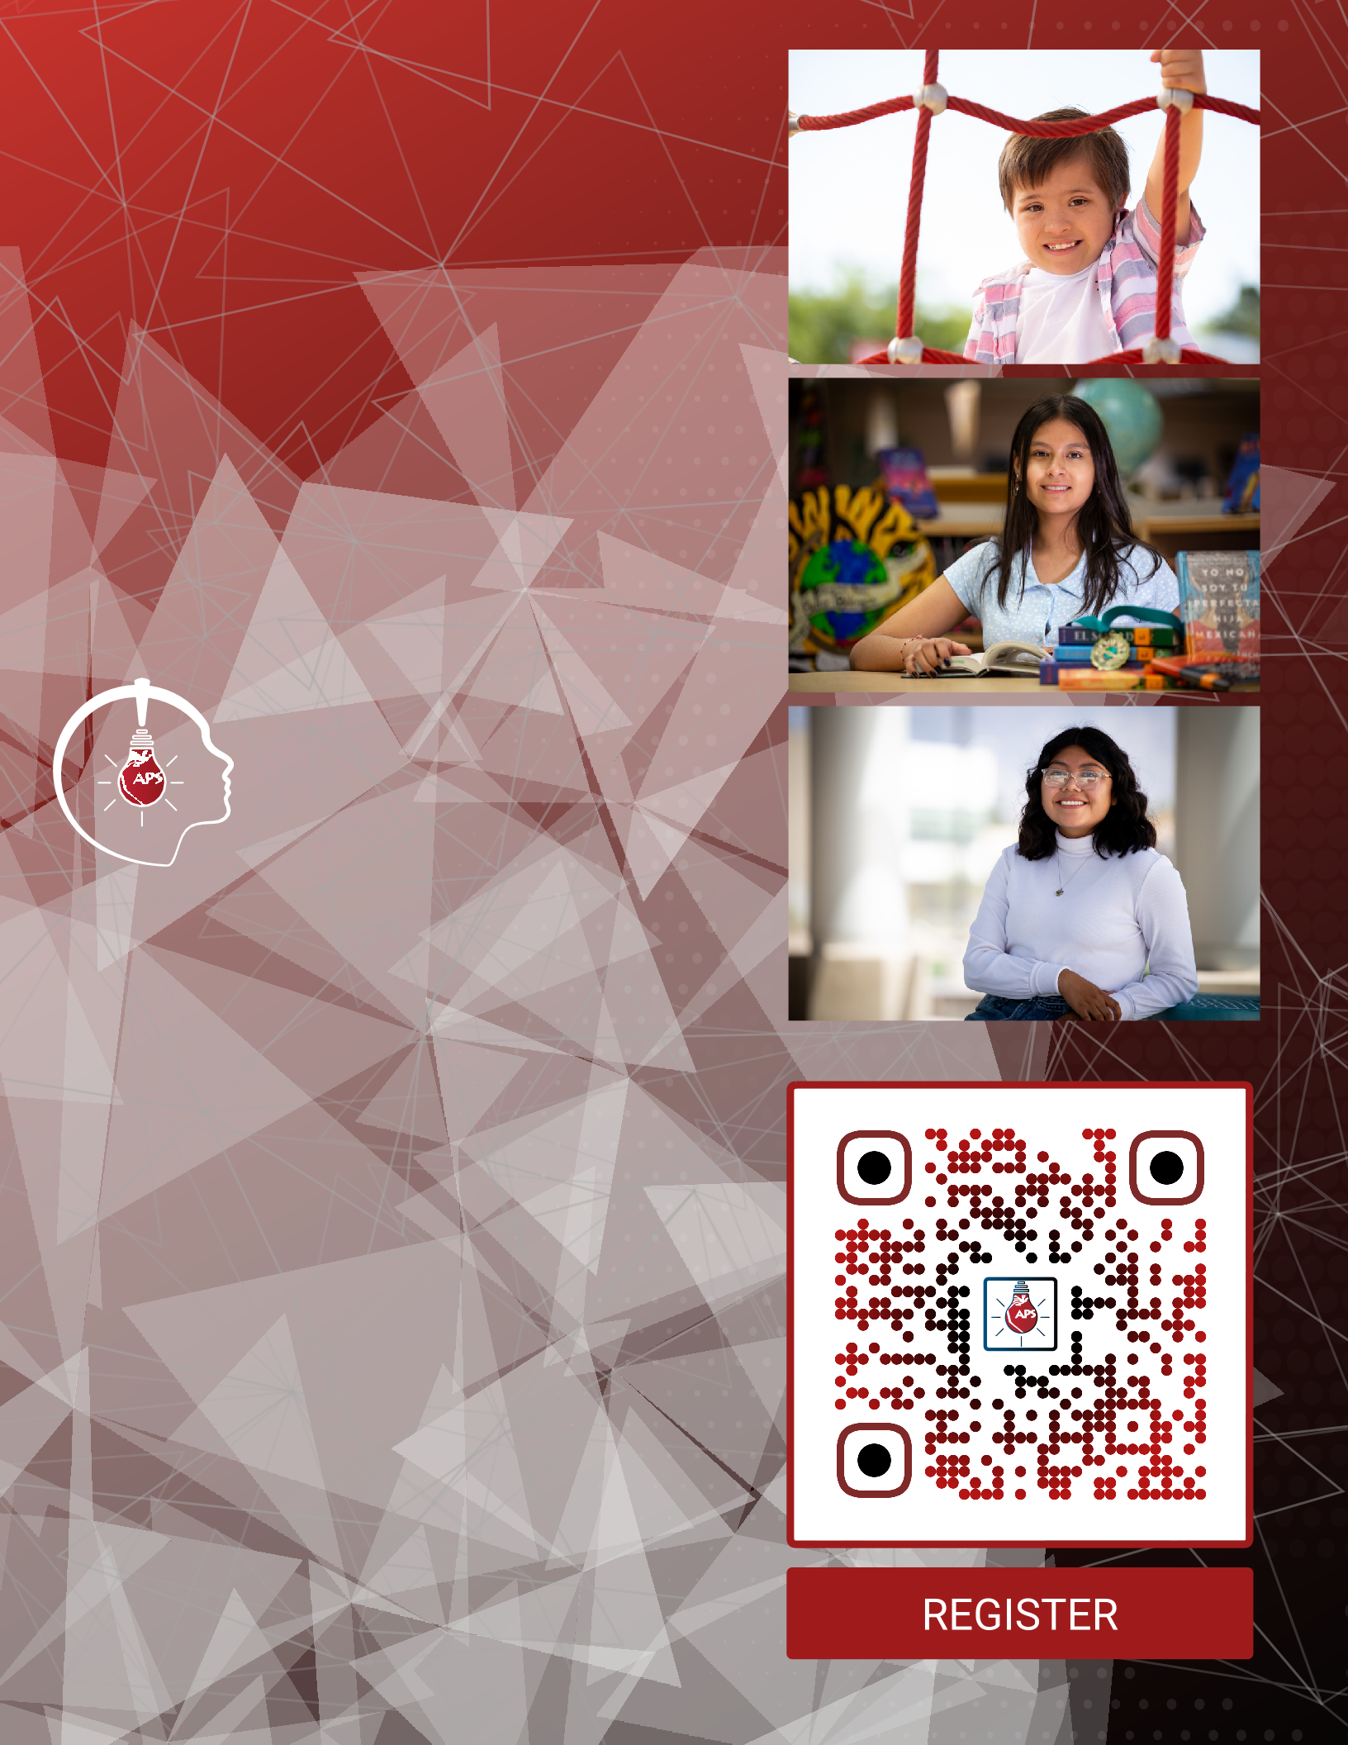
عزيزي الجار!
إذا كان طفلك يحضر إلى إحدى مدارس APS، فقد حان الوقت للتسجيل في العام الدراسي 2022-2023.
أما إذا كان طفلك يحضر إلى مدرسة خارج المنطقة، فنحن بالتأكيد نود أن تفكر في واحدة من مدارسنا. يمكنك الاختيار من بين العديد من المدارس والبرامج والأنشطة والصفوف وأنظمة الدعم التي نقدمها.
دعنا نساعدك في الانضمام، أو التسجيل، أو مجرد الحصول على مزيد من المعلومات خلال فعالية Operation Connect الافتراضية الخاصة بنا.
نأمل أن نراكم هناك!

OPERATION

2022CONNECT
الثلاثاء | 29 مارس | 2022
تفتح المقصورة الساعة 8:00 صباحًا للفعالية الافتراضية
6 - 7:30 مساءً
لا يمكنك حضور الفعالية الافتراضية؟ انضم إلينا في إحدى فعاليات التسجيل الشخصية.
*خدمات الترجمة الفورية متوفرة*
30 مارس-8 أبريل
قم بزيارة مدرستك
ستكون جميع مدارس APS متاحة وجاهزة
لدعم الطلاب في عملية التسجيل.
السبت، 2 أبريل
عيادة بيرنا فاسيو
قاعة تسجيل 101 أ و101 ب
09:00 ص-3:00 مساءً
11-14 أبريل
عيادة تسجيل سيتي سنتر
قاعة ريو بونيتو
08:00 صباحًا – 4:00 مساءً

سيكون مركز خدمة الطلاب APS وSIS والموظفين
حاضرين لدعم العائلات من خلال عملية التسجيل.
تسجيل
WWW.APS.EDU

